O usuário é conduzido para esta tela, onde os conteúdos estão divididos pelo formato do prisma que representam. Clicando sobre o sólido desejado -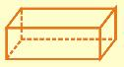,  e , a tela com atividades correspondentes é acionada. Para retornar a tela anterior, basta clicar sobre o botão .

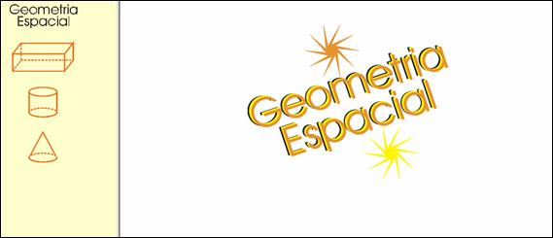
Clicando sobre , o usuário é conduzido para a seguinte tela:
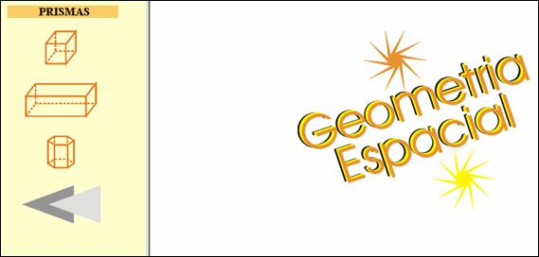
Este material possibilita a exploração da relação que as dimensões dos prismas exercem nas diagonais, áreas e volume, através da alteração dos valores das dimensões.
Clicando sobre o botão indicado por 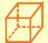, é disponibilizada uma tela para efetuar o cálculo da diagonal da base, área lateral, área total, diagonal do cubo e volume a medida que é clicado na figura correspondente (no menu ao lado esquerdo da tela), atribuindo valores ao lado. A atividade consiste na exploração de diferentes valores ao lado, observando a relação de proporção que este exerce com as diagonais, área e volume do cubo.
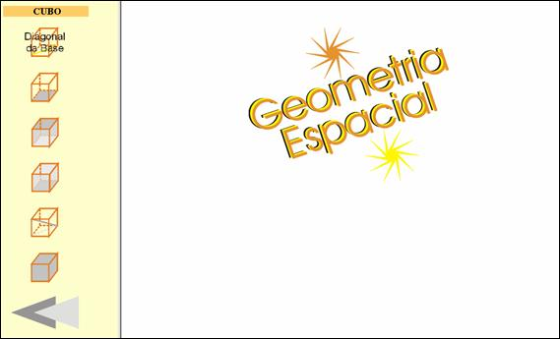
Clicando sobre o botão indicado por , é disponibilizada uma tela para efetuar o cálculo da diagonal da base, área da base, área lateral, área total, diagonal e volume do paralelepípedo a medida que é clicado na figura correspondente (no menu ao lado esquerdo da tela), atribuindo valores aos lados. A atividade consiste na exploração de diferentes valores para os lados, observando a relação de proporção que estes exercem com as diagonais, área e volume do paralelepípedo.
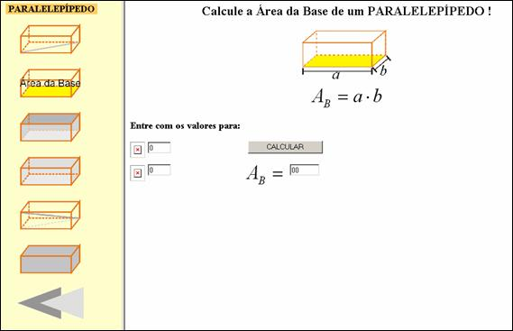
Clicando sobre o botão indicado por 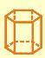, o usuário é conduzido para uma tela que possibilita o cálculo da área da base, área lateral, área total e volume do prisma hexagonal à medida que é clicado na figura correspondente, atribuindo valores ao lado e a altura. A atividade consiste na exploração de diferentes valores ao lado, bem como a altura, observando a relação de proporção que estes exercem com as áreas e volume.
Esta atividade poderá ser explorada pelo professor para correção de exercícios, bem como para fixação do conteúdo.
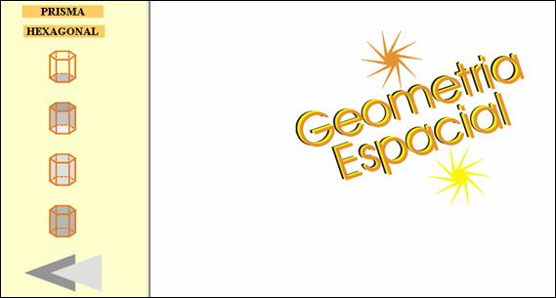
Clicando sobre , o usuário é conduzido para uma tela, onde clicando sobre a imagem correspondente, poderão ser calculadas área lateral, da base e total, como também volume, através da alteração dos valores do raio e altura. Na atividade que refere-se a área da secção transversal o aluno poderá arrastar os pontos indicados e observar as alterações referentes a área da base.
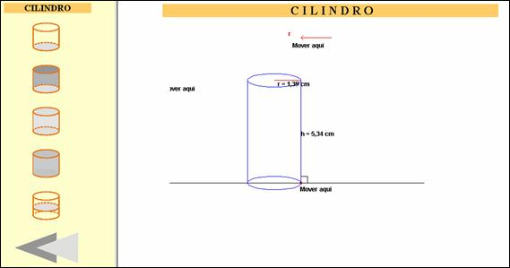
Clicando sobre , o usuário é conduzido para uma tela onde clicando sobre a imagem correspondente poderão ser calculadas a área lateral, da base e total, como também volume e geratriz, através da alteração dos valores do raio e altura e geratriz.

